Was passiert, wenn wir verschieden große Gläser über brennende Teelichter stülpen?

Du brauchst: 3 Teelichter, 3 Gläser (klein, mittel, groß), ein Feuerzeug
(1) Stelle die Teelichter nebeneinander auf.
(2) Zünde die Teelichter mit dem Feuerzeug an.
(3) Stülpe die Gläser über die brennenden Teelichter.

A1 Wie sieht der Versuchsaufbau aus? Zeichne auf und beschrifte.

A2 Was passiert mit den brennenden Teelichtern?
Das Teelicht unter dem kleinen Glas geht als erstes aus.
Das Teelicht unter dem mittleren Glas geht als zweites aus.
Das Teelicht unter dem großen Glas geht als letztes aus.

A3 Welcher Stoff wird benötigt, damit eine Kerze brennen kann?
Sauerstoff

A4 Was glaubst du, warum die Versuche unterschiedlich verlaufen sind?
Je nach Größe der Gläser ist darin unterschiedlich
viel Sauerstoff vorhanden. Deshalb können die
Teelichter unterschiedlich lange brennen.

Was passiert, wenn wir verschieden große Gläser über brennende Teelichter stülpen?

Du brauchst: 3 Teelichter, 3 Gläser (klein, mittel, groß), ein Feuerzeug
(1) Stelle die Teelichter nebeneinander auf.
(2) Zünde die Teelichter mit dem Feuerzeug an.
(3) Stülpe die Gläser über die brennenden Teelichter.

A1 Wie sieht der Versuchsaufbau aus? Zeichne auf und beschrifte.
Großes
Glas
Mittleres Glas
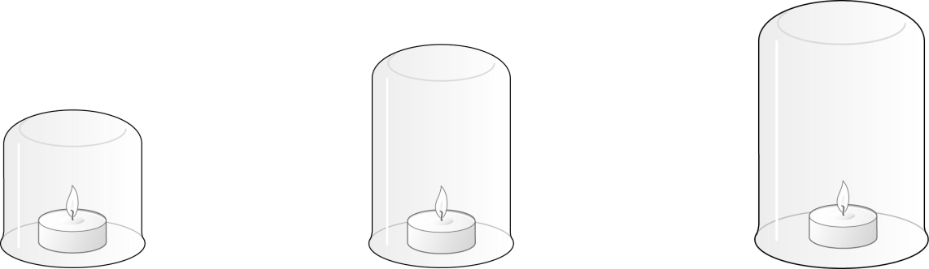
Tee-
licht 3
Tee-
licht 2
Tee-
licht 1
Kleines Glas

A2 Was passiert mit den brennenden Teelichtern?
Das Teelicht unter dem kleinen Glas geht als erstes aus.
Das Teelicht unter dem mittleren Glas geht als zweites aus.
Das Teelicht unter dem großen Glas geht als letztes aus.

A3 Welcher Stoff wird benötigt, damit eine Kerze brennen kann?
Sauerstoff

A4 Was glaubst du, warum die Versuche unterschiedlich verlaufen sind?
Je nach Größe der Gläser ist darin unterschiedlich
viel Sauerstoff vorhanden. Deshalb können die
Teelichter unterschiedlich lange brennen.

